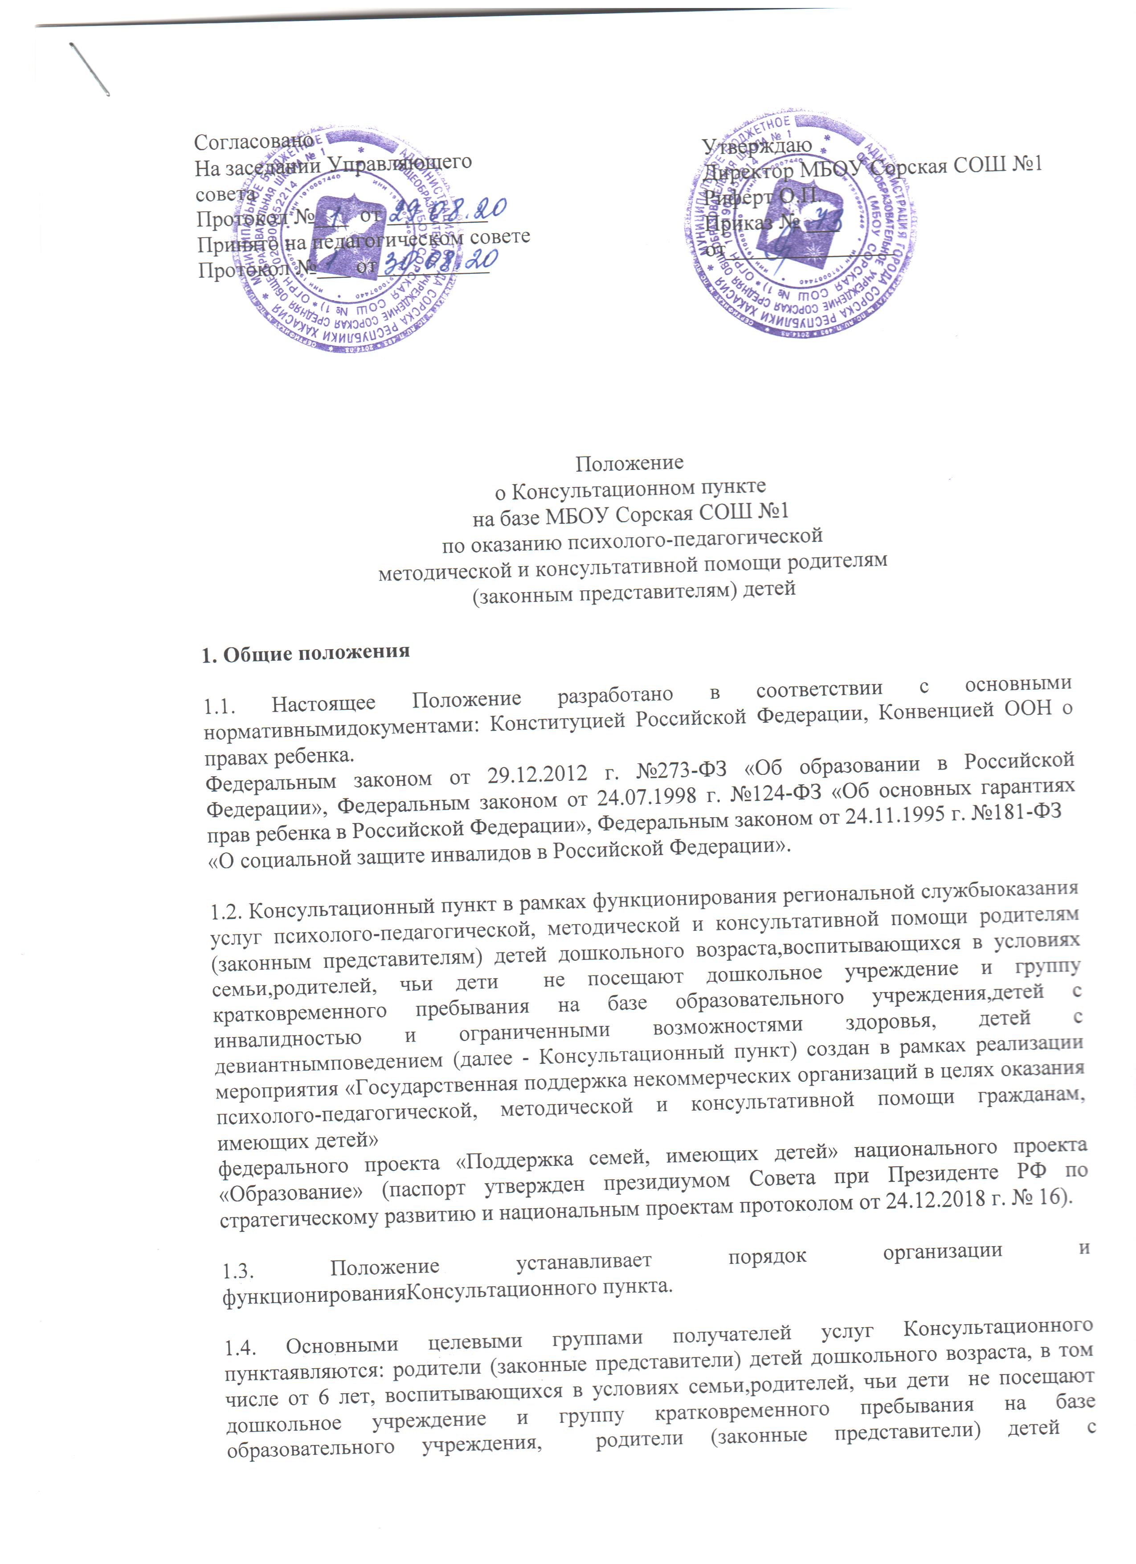

Утверждаю
Директор МБОУ Сорская СОШ №1
Риферт О.П.
Приказ № ___
от_______________
девиантным ведением.
2. Цели и задачи Консультационного пункта

2.1. Цель деятельности Консультационного пункта - повышение компетентности родителей в области воспитания детей.
2.2. Основными задачами Консультационного пункта являются:
- информирование в обобщенном виде о психолого-физиологических особенностях
развития детей;
- психолого-педагогическое сопровождение учащихся;
- оказание методической, диагностической, консультативной помощи родителям (законным представителям) по различным вопросам воспитания, обучения и развития учащихся;
- оказание содействия в социализации учащихся;
- проведение комплексной профилактики различных отклонений в психическом и социальном развитии учащихся;
- обеспечение взаимодействия между учреждением и другими организациями социальной и медицинской поддержки детей и родителей (законных представителей).

3. Структура Консультационного пункта

3.1. Организация - психолого-педагогической помощи родителям (законным представителям) в Консультационном пункте строится на основе интеграции деятельности разнопрофильных специалистов:

- педагога-психолога, который осуществляет методическое руководство деятельности специалистов консультационного пункта, организует лектории, семинары, ведет контроль и учет работы педагогического персонала консультационного пункта; проводит диагностику психического развития, осуществляет психологическое консультирование и просвещение; проводит профилактику физических, интеллектуальных и эмоционально-личностных перегрузок детей.
- учителя-логопеда, который выявляет уровень речевого развития ребенка, помогает избавиться от речевых недостатков, проводит речевые игры и упражнения.
- социального педагога, который оказывает консультативную помощь родителям (законным представителям) по различным вопросам воспитания, обучения и развития ребенка, распознает и диагностирует проблемы в развитии школьников, содействует в социализации детей школьного возраста.

3.2. Консультационный пункт работает согласно трафику, утвержденному директором школы.

4. Функции Консультационного пункта

Консультационный пункт осуществляет следующие основные функции:

4.1. Прием родителей и предоставление услуг по оказанию психолого-педагогической. методической и консультативной помощи родителям (законным представителям) детей дошкольного возраста, воспитывающихся в условиях семьи, родителей, чьи дети не посещают дошкольное учреждение и группу кратковременного пребывания на базе образовательного учреждения, детей с инвалидностью и ограниченными возможностями,
здоровья, детей с девиантным поведением, в соответствии с Регламентом предоставления
услуг (15-20 минут)

4.2. Рассмотрение в установленном порядке обращений родителей, определение конкретных форм психолого-педагогической, методической н консультативной помощи родителям (законным представителям).

4.3. Обеспечение информационного сопровождения деятельности Консультационного пункта через официальный сайт, средства массовой информации.
4.4. Разработка методических и информационных материалов по актуальным вопросам обучения, воспитания и развития детей различных категорий и предоставление гражданам
в доступной форме информационных материалов (памяток, буклетов, брошюр).
4.5. Проведение анкетирования получателей услуг с целью выявления уровня их удовлетворенности качеством полученных консультационных услуг.
4.6. Осуществление ежеквартальных мониторингов оказания консультационных услуг родителям (законным представителям) специалистами Консультационного пункта.
4.7. Ведение документации:
- журнала учета предоставляемых услуг психолого-педагогической, методической и консультативной помощи;
- согласие на обработку персональных данных ролителя (законного представителя);
- анкеты для оценки качества оказания услуг;
- отчетной документации.
III. Руководство Консультационным пунктом и ответственность.
3.1. Общее руководство деятельностью Консультационного пункта осуществляет заместитель директора по ВР школы, который несёт ответственность за работу Консультационного пункта;
3.2. Ответственный за организацию работы Консультационного пункта обеспечивает создание условий для эффективной работы Консультационного пункта;
- составляет график работы Консультационного пункта;
- обеспечивает учёт обращений за консультативной помощью.
5. Права и обязанности работников Консультационного пункта.
5.1. Работники Консультационного пункта имеют право:
- вносить на рассмотрение руководства предложения по совершенствованию оказания консультативных услуг;
- получать информацию, знакомиться с инструктивными и методическими материалами, необходимыми для работы;
- участвовать в совещаниях, семинарах и других мероприятиях учреждения при обсуждении вопросов, относящихся к предмету деятельности Консультационного пункта, принимать решения и участвовать в их подготовке в соответствии с полномочиями;
- пользоваться правами, установленными трудовым законодательством Российской Федерации и локальными нормативными актами:
- пользоваться услугами связи, в том числе, информационно-коммуникационной сетью Интернет при выполнении функциональных обязанностей в соответствии с трудовыми договорами.
5.2. Работники Консультационного пункта обязаны:
- своевременно и качественно с соответствии с законодательством, нормативными, правовыми, локальными, организационно-распорядительными актами выполнять возложенные задачи;
- соблюдать конфиденциальность в рамках профессиональной деятельности;
- использовать информацию о получателях услуг в соответствии с требованиями о защите персональных данных, установленными законодательством Российской Федерации;
- своевременно рассматривать обращения граждан по оказанию консультационных услуг;
- предоставлять достоверную информацию, отчетные и статистические данные ответственным лицам;
- соблюдать должностные инструкции, правила внутреннего трудового распорядка, инструкции по охране труда и настоящее Положение.
6. Контроль за деятельность Консультационного пункта
6.1. Общее руководство и контроль за деятельностью работников Консультационного пункта возлагается на председателя пункта.

